HUB 1

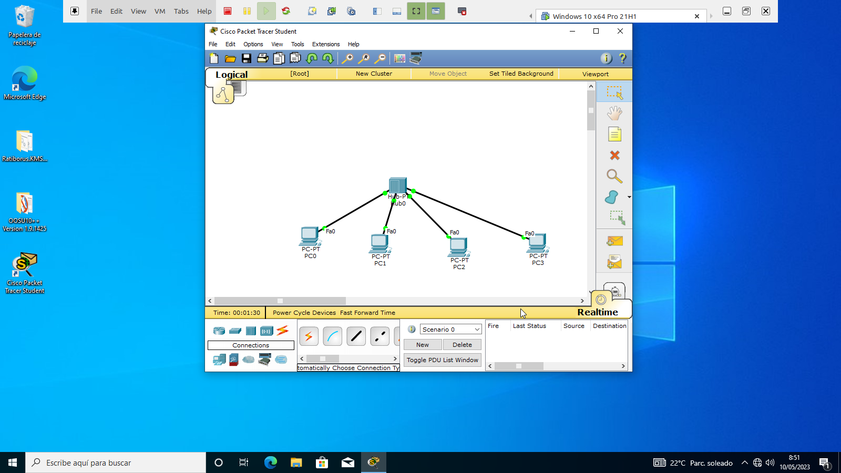

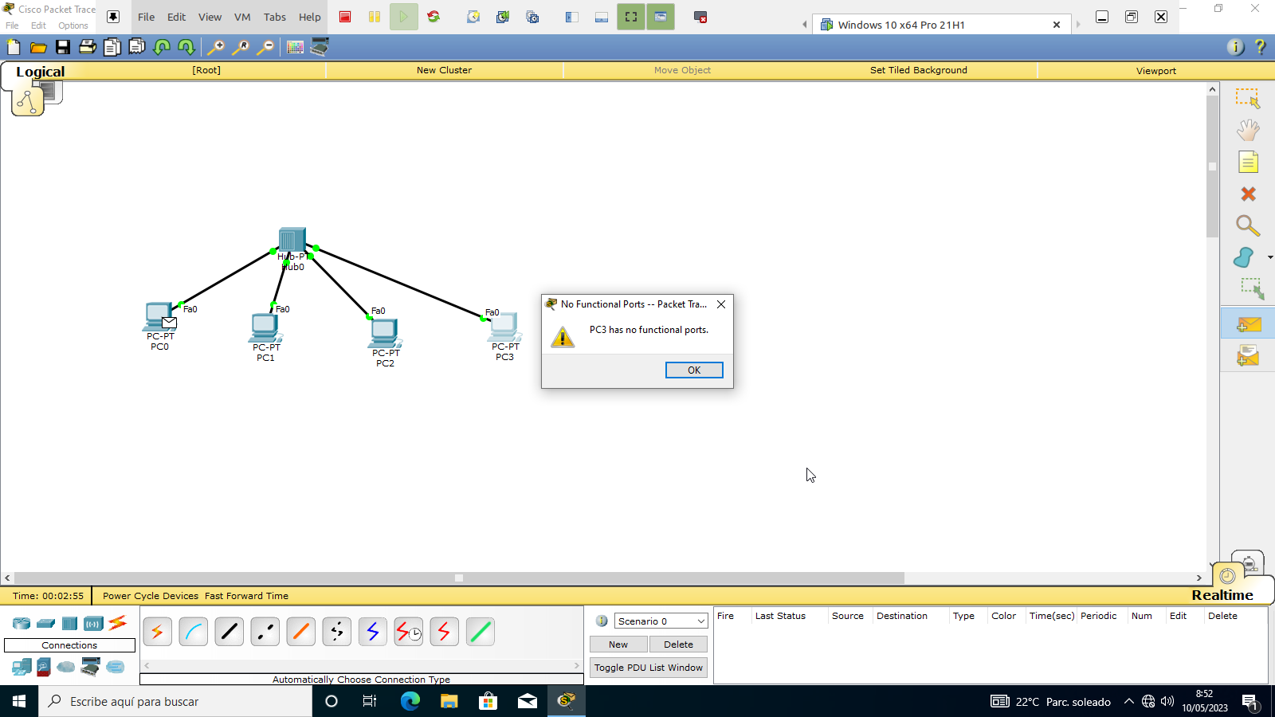

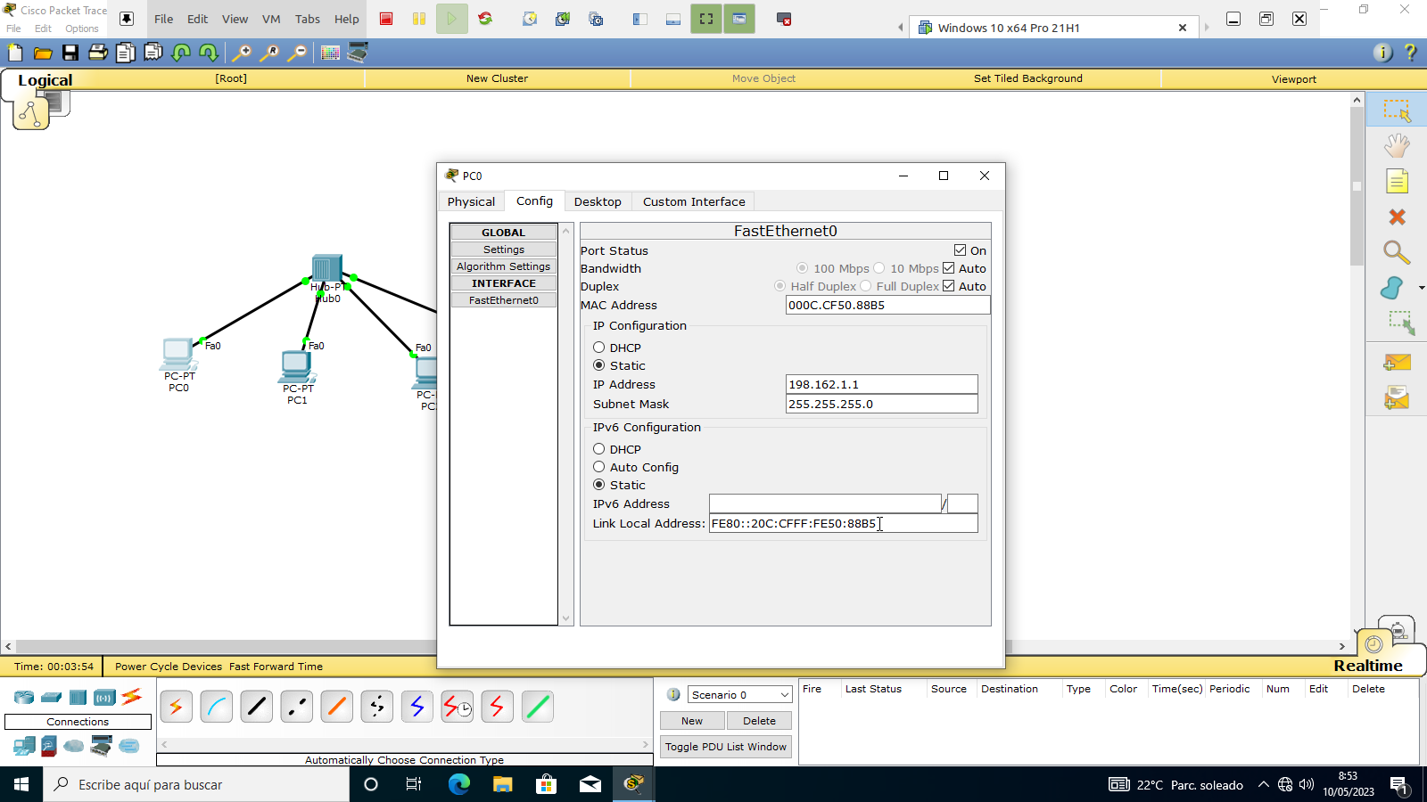
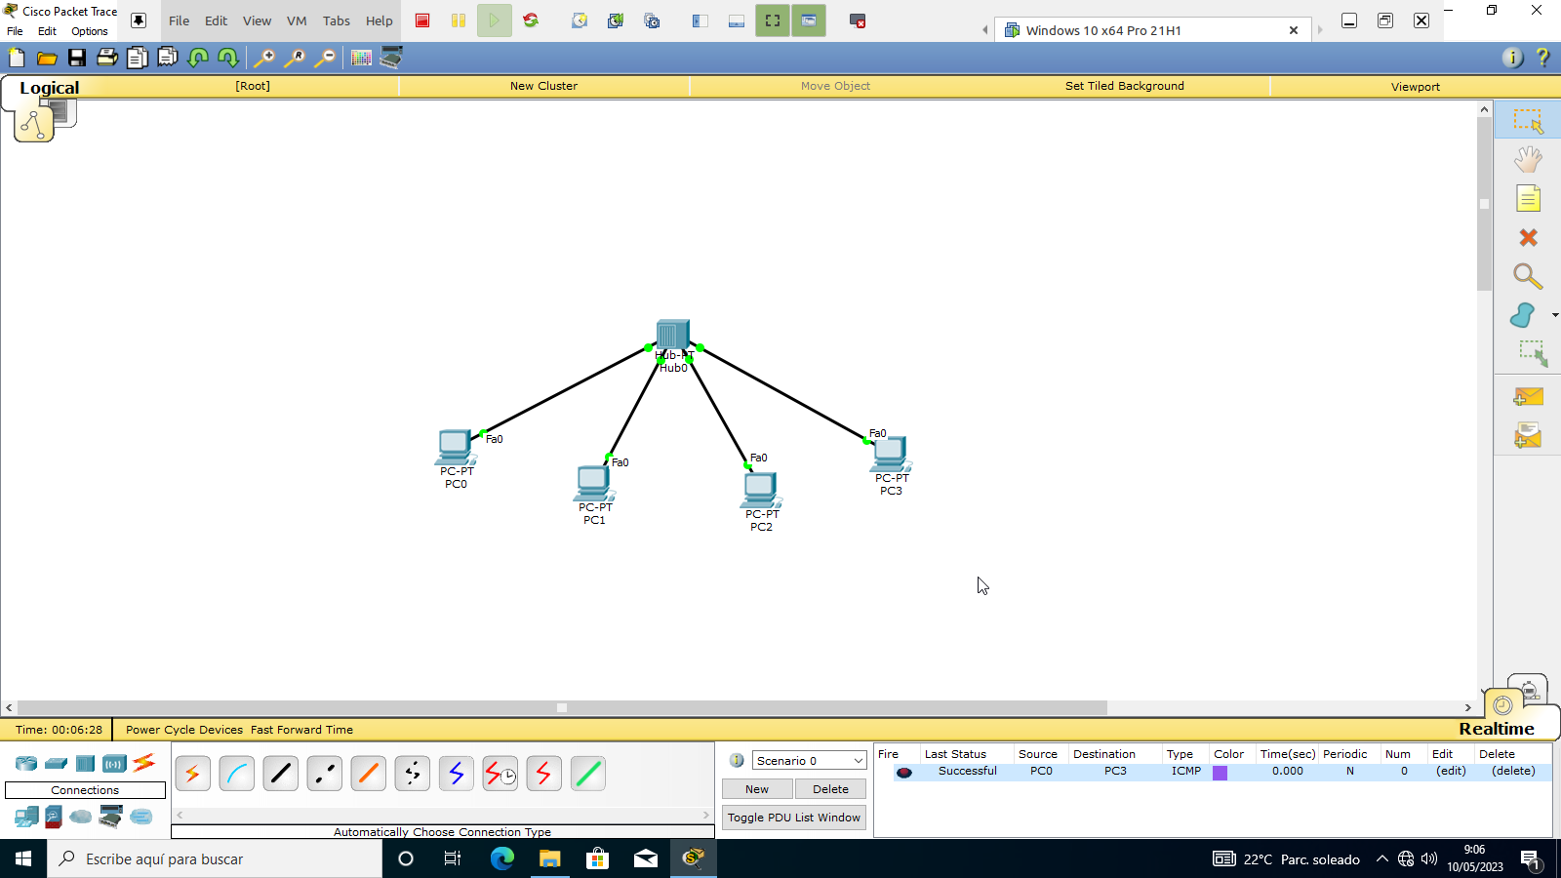

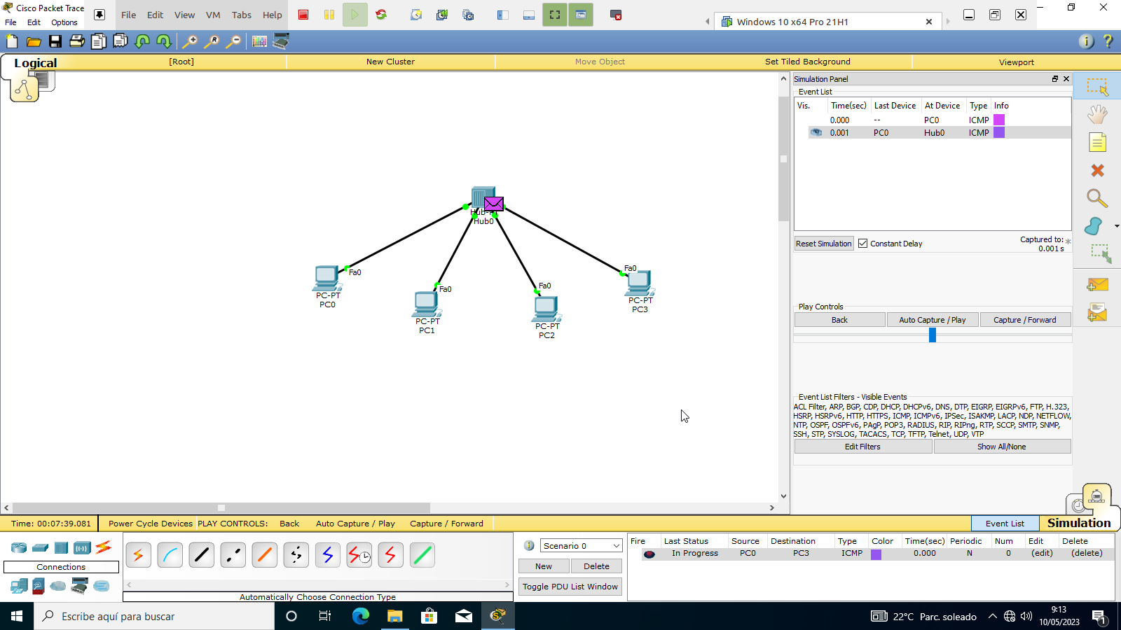

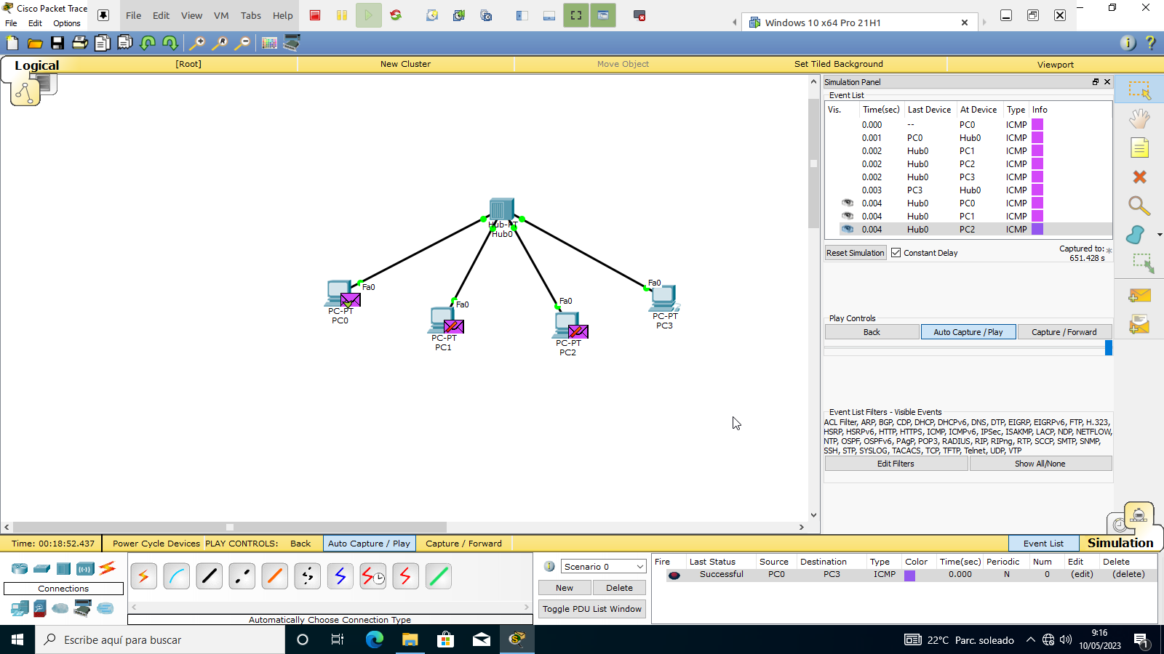

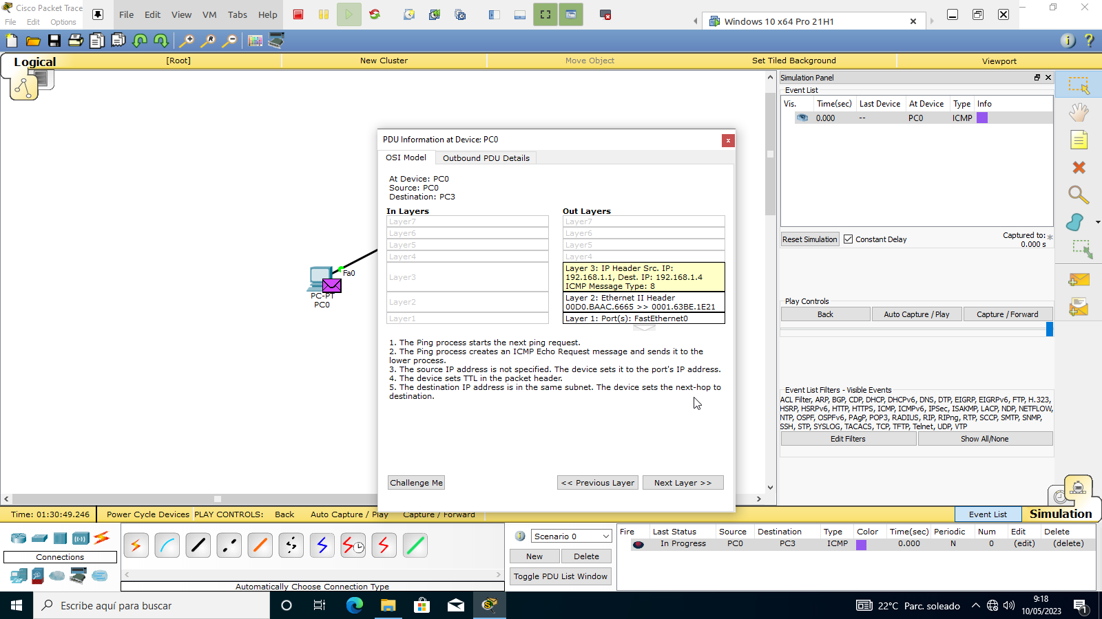

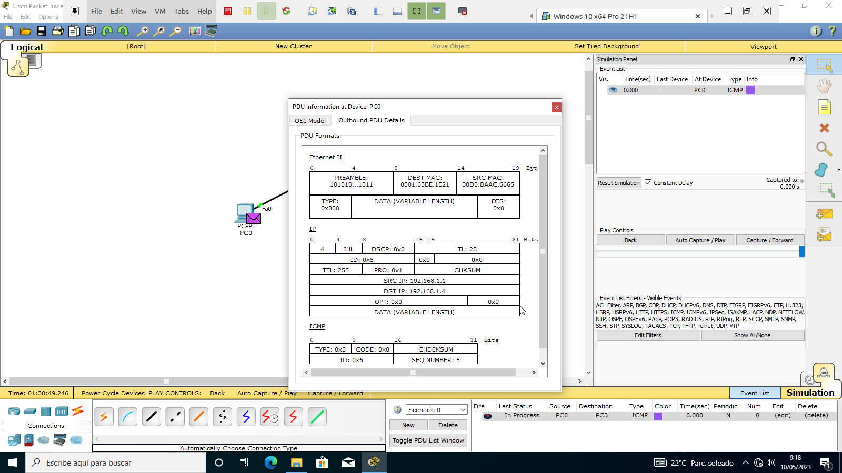

SCR IP: IP de origen
DST IP: IP de desino
PREAMBLE: Se utiliza para la sincronización
DEST MAC: dirección de MAC de 48 bits para el destino
SRC MAC: Dirección MAC de e48 bits para el origen
TYPE: valor que indica que protocolo de capa superior recibirá
DATA: paquete de datos
FCS: secuencia de verificación de trama, es un valor que se utiliza para controlar las tramas dañadas

